

**<<淘京东宝网上购物平台>>**

**需求规格说明书**



北京航空航天大学

2016-11

|  |  |  |  |
| --- | --- | --- | --- |
| **项目组成员信息** | | |  |
| **小组名称** | **Team1** | | |
| **学号** | **姓名** | **本文档中主要承担的工作内容** | **贡献率** |
| **14061145** | 李子涵 | 编写文档 | 0.4 |
| **14061139** | 刘铮 | 检查修改文档 | 0.2 |
| **14061129** | 韩世依 | 检查修改文档 | 0.2 |
| **14061131** | 王震 | 检查修改文档 | 0.2 |

版本变更历史

|  |  |  |  |  |
| --- | --- | --- | --- | --- |
| 版本 | 提交日期 | 主要编制人 | 审核人 | 版本说明 |
| 1.0 | 2016-11-10 | 李子涵 | 刘铮 | 需求规格说明初版 |
| 2.0 | 2016-11-17 | 李子涵 | 韩世依、王震 | 需求规格说明改进版 |
|  |  |  |  |  |
|  |  |  |  |  |
|  |  |  |  |  |
|  |  |  |  |  |

目 录

1. 范围 1
   1. 标识 1
   2. 系统概述 1
   3. 文档概述 1
      1. 编写目的 1
      2. 文档用途 2
      3. 文档内容 2
      4. 文档保密性与私密性 2
   4. 术语和缩略词 3
2. 引用文档 3
3. 行为需求 4
   1. STD图 4
4. 功能需求 5
   1. 系统用例模型 5
   2. 系统用户描述 6
      1. 会员用户描述 6
      2. 游客用户描述 6
      3. 商家用户描述 6
   3. 用例分析与描述 7
      1. 登陆 7
      2. 注册 8
      3. 浏览目录 8
      4. 搜索商品 9
      5. 查看商品 10
      6. 购物车管理 11
      7. 订单处理 15
      8. 会员信息管理 17
      9. 客户服务 18
      10. 商家商品管理 19
      11. 商家订单处理 19
      12. 商家信息管理 20
5. 数据需求 21
   1. ER图描述 21
   2. 数据字典 24
6. 非功能需求 27
   1. 性能需求 27
      1. 处理能力 27
      2. 响应时间 27
   2. 可靠性需求 27
   3. 可扩展性需求 28
   4. 易用性需求 28
   5. 安全性需求 28
      1. 应用系统安全 28
      2. 网络安全 28
      3. 数据安全 29
   6. 标准性需求 29
7. 运行需求 29
   1. 硬件接口 29
   2. 软件接口 30
      1. 软件工程环境 30
      2. 软件测试环境 31
      3. 软件开发库 31
   3. 用户界面需求 31
      1. 登录页面 32
      2. 注册页面 33
      3. 浏览目录页面 34
      4. 搜索商品 35
      5. 查看商品页面 35
      6. 购物车管理页面 36
      7. 订单管理页面 36
      8. 会员信息管理页面 36
      9. 客户服务页面 36
      10. 商家商品管理页面 36
      11. 商家订单处理页面 37
8. 范围
   1. 标识

文档标识号：Team1_淘京东宝网上购物平台_SRS2.0

文档标题：《淘京东宝网上购物平台》需求规格说明书

版本号：2.0

* 1. 系统概述

本系统是一个在线互联网电商网站，给注册用户提供在在线购物的平台和提供便捷的物流快递服务。用户可以在网站上挑选自己喜欢的商品购买，同时支持在线支付服务，为用户提供一站式服务。由于运营规模小，成本有限，和阿里巴巴集团合作，支付方式使用支付宝，并且整个平台计划以web作为前段手段，暂未提供app的支持，待到用户量和反响得到一定收获，再做进一步开发。

这是网站初次进行开发和运行。

投资方是淘京东宝科技公司，需方是淘京东宝科技公司，用户为所有网络消费者，开发方为140615科技公司，支持机构为140615科技公司，管理员为淘京东宝科技公司。

计划运行在淘京东宝的云服务器上。

* 1. 文档概述
     1. 编写目的

为明确软件需求、安排项目规划与进度、组织软件开发与测试，撰写本文档。

* + 1. 文档用途

软件需求规格说明书的编制是为了便于用户、开发人员进行理解和交流，反映出用户问题的结构，使用户和软件开发者双方对该软件的初始规定有一个共同的理解，可以作为软件开发工作的基础和依据，并作为确认测试和验收的依据。

* + 1. 文档内容

包含硬件、功能、性能、输入输出、接口需求、警示信息、保密安全、数据与数据库、文档和法规的要求。

* + 1. 文档保密性与私密性

本文档的预期读者是与购物平台开发有联系的决策人，项目承担者，开发组成人员，支持本项目的领导和公司人员，软件验证者。

* 1. 术语和缩略词

|  |  |  |  |  |
| --- | --- | --- | --- | --- |
| 序号 | 概念及术语  /要求或约束 | 定义位置 | 使用位置 | 备注 |
| 1 | STD | 1.4 | 3.1 | 状态转移图 |
| 2 | UseCase | 1.4 | 4.1 | 使用用例 |
| 3 | ER图 | 1.4 | 5.1 | 实体-状态图 |
| 4 | 会员 | 1.4 | 4 | 已注册的买家 |
| 5 | 游客 | 1.4 | 4 | 未注册的买家（网络上的任何人） |
| 6 | 商家 | 1.4 | 4 | 已注册的卖家 |

1. 引用文档
2. 国家标准《项目开发计划（GB856T——88）》
3. 《淘京东宝网上购物平台》开发计划2.0
4. 行为需求
   1. STD图

STD

图0 ：STD图

此图为描述用户需求的STD图，功能需求和数据需求是在此基础上进行的。

1. 功能需求
   1. 系统用例模型

C:\Users\zihan\Desktop\系统Usecase.png系统Usecase

该系统包括以下功能：登录；注册；浏览目录；搜索商品；查看商品；购物车管理；订单处理；会员信息管理；客户服务；商家商品管理；商家订单处理；商家信息管理等。

其中，购物车管理包括：加入购物车；查看购物车；修改购物车中的商品；删除购物车中的商品；清空购物车等。

订单处理包括：结账；配置收货人信息；配置送货方式；配置付款方式；确认订单；查看订单；修改订单；删除订单等。

会员信息管理包括：修改个人基本信息；修改收货地址；查看消费记录；查看积分等。

商家商品管理包括：添加商品；完善商品信息；删除商品等。

商家订单处理包括：接收订单；查看订单；修改订单；删除订单；完成订单等。

* 1. 系统用户描述

用户分为三类：会员、游客和商家。

* + 1. 会员用户描述

会员为已注册的用户，可以使用登录、注册、浏览目录、搜索商品、查看商品、购物车管理、订单处理、会员信息管理、客户服务等全部功能。

会员用户必须登陆后才能以会员身份使用全部功能，否则即使已经注册为会员，系统仍然将其视为游客身份处理。

* + 1. 游客用户描述

游客为未注册的用户，仅能使用注册、浏览目录、搜索商品、查看商品功能。

游客要想使用其他功能以完成购物活动必须先注册为会员并登陆。注册登陆过的游客用户身份转换为会员用户。

* + 1. 商家用户描述

商家必须为已注册为商家的用户，可以使用登录、注册、客户服务、商家商品管理、商家订单处理、商家信息管理等功能。

* 1. 用例分析与描述
     1. 登陆

1用例

C:\Users\zihan\Desktop\登录.png登录

2用例的事件流描述

2.1简要描述

本用例描述了用户如何登陆到系统中。

2.2前置条件

用户已注册会员或商家。

2.3后置条件

如果用例成功，用例登录到系统中，否则系统状态不变。

2.4事件流

2.4.1基流

1. 会员登录到基于会员的网站或商家登录到基于商家的网站时，用例启动；
2. 系统提示用户输入用户名和密码；
3. 用户输入自己的用户名和密码，提交(E-1)；
4. 系统验证输入的用户名和密码(E-2)，用户登录成功。

2.4.2替代流

E-1:包含了非字母数字标点字符或为空，系统提示错误。

E-2:系统检索不到该用户名或该用户名与密码不对应，系统提示错误。

* + 1. 注册

用例描述：用户填写注册信息，回到登录页面登录。其中可以选择以会员身份注册还是以商家身份注册。

* + 1. 浏览目录

1用例

C:\Users\zihan\Desktop\浏览目录 (1).png浏览目录 (1)

2用例的事件流描述

2.1简要描述

用户选择一目录，显示该商品目录的商品信息，包括商品的图片、名称、原价、优惠价等。

2.2前置条件

无。

2.3后置条件

如果用例成功，显示该商品目录的商品信息。

2.4事件流

2.4.1基流

1. 系统提示选择一目录；
2. 用户单击一目录；
3. 系统检索对应该目录的商品，如果存在(S-1)，不存在(S-2)。

2.4.2分支流

S-1:显示商品的图片、名称、原价、优惠价，加入购物车提示。如果商品多于一页，系统显示“第一页、上一页、下一页、最后一页”和用户可以选择跳转到哪一页“到第n页 确定”。

S-2:系统提示该目录商品为空。

* + 1. 搜索商品

1用例

C:\Users\zihan\Desktop\搜索商品 (1).png搜索商品 (1)

2用例的事件流描述

2.1简要描述

用户可以根据商品的名称、类别或其他关键字进行搜索。

2.2前置条件

无。

2.3后置条件

如果用例成功，显示搜索到的满足条件的所有记录。

2.4事件流

2.4.1基流

1. 系统提示用户输入要搜索的商品的关键字；
2. 用户输入要搜索的商品的关键字，确认搜索；
3. 系统检索满足搜索条件的所有商品，如果存在(S-1)，不存在(S-2)。

2.4.2分支流

S-1:显示商品的图片、名称、原价、优惠价，加入购物车提示。如果商品多于一页，系统显示“第一页、上一页、下一页、最后一页”和用户可以选择跳转到哪一页“到第n页 确定”。

S-2:系统提示该搜索条件的商品为空。

* + 1. 查看商品

1用例

C:\Users\zihan\Desktop\查看商品.png查看商品

2用例的事件流描述

2.1简要描述

用户查看某一商品的详细信息。

2.2前置条件

系统处于商品页显示状态。

2.3后置条件

如果用例成功，显示对于商品的详细信息。

2.4事件流

2.4.1基流

1. 系统提示用户选择某一商品；
2. 用户选定一商品，确认；
3. 系统检索该商品的详细信息；
4. 系统跳转到新页面显示该商品的详细信息，包括商品介绍、规格与包装、商品评价等。
   * 1. 购物车管理

1用例

C:\Users\zihan\Desktop\购物车管理.png购物车管理

2用例的事件流描述

2.1简要描述

会员管理购物车，包括加入购物车；查看购物车；修改购物车中的商品；删除购物车中的商品；清空购物车等。

2.2前置条件

会员已登录。

2.3后置条件

如果用例成功，会员可以对购物车进行相应的管理操作。

* + - 1. 加入购物车

1用例

C:\Users\zihan\Desktop\加入购物车.png加入购物车

2用例的事件流描述

2.1简要描述

会员把所需商品加入购物车。

2.2前置条件

会员已登录并处于商品显示页面。

2.3后置条件

如果用例成功，系统进入显示加入购物车成功的页面。

2.4事件流

2.4.1基流

1. 系统提示把对应商品加入到购物车中；
2. 会员确认把某一商品加入购物车。
   * + 1. 查看购物车

1用例

C:\Users\zihan\Desktop\查看购物车.png查看购物车

2用例的事件流描述

2.1简要描述

会员查看购物车。

2.2前置条件

会员已登录。

2.3后置条件

如果用例成功，显示购物车中所有商品的名称、属性、单价、数量、金额等信息。

2.4事件流

2.4.1基流

1. 会员确认查看购物车；
2. 显示购物车中所有商品的名称、属性、单价、数量、金额及合计信息。
3. 系统显示会员可修改商品的数量、删除商品、清空购物车、继续购物及去结算。
   * + 1. 修改购物车中的商品

1用例

C:\Users\zihan\Desktop\修改购物车.png修改购物车

2用例的事件流描述

2.1简要描述

会员修改购物车中商品的数量。

2.2前置条件

会员已登录并处于查看购物车状态。

2.3后置条件

如果用例成功，购物车中的商品数量被更改。

2.4事件流

2.4.1基流

1. 系统提示更改商品的数量；
2. 会员输入要更改的商品的数量，或者通过数量左右两边的“—”和“+”进行减增；
3. 会员确认更改(E-1)；
4. 系统刷新购物车。

2.4.2替代流

E-1:如果更改后的数量小于1或者大于货存量，系统提示错误。

* + - 1. 删除购物车中的商品

1用例

C:\Users\zihan\Desktop\删除购物车.png删除购物车

2用例的事件流描述

2.1简要描述

会员删除购物车中的某一商品。

2.2前置条件

会员已登录并处于查看购物车状态。

2.3后置条件

如果用例成功，购物车中指定的商品被删除。

2.4事件流

2.4.1基流

（1）系统提示删除商品；

（2）会员确认删除某一商品；

（3）系统刷新购物车。

* + - 1. 清空购物车

1用例

C:\Users\zihan\Desktop\清空购物车 (1).png清空购物车 (1)

2用例的事件流描述

2.1简要描述

会员情况购物车中的商品。

2.2前置条件

会员已登录并处于查看购物车状态。

2.3后置条件

如果用例成功，购物车被清空。

2.4事件流

2.4.1基流

（1）系统提示清空购物车；

（2）会员确认清空购物车；

（3）系统刷新购物车。

* + 1. 订单处理

1用例

C:\Users\zihan\Desktop\订单处理.png订单处理

2用例的事件流描述

2.1简要描述

会员订单管理，包括结账、配置收货人信息、配置送货方式、配置付款方式、确认订单、查看订单、修改订单、删除订单等。

2.2前置条件

会员已登录。

2.3后置条件

如果用例成功，会员可以管理订单。

* + - 1. 结账

用例描述：会员对选中的商品或者购物车中的商品的订单进行结账。

* + - 1. 配置收货人信息

用例描述：会员在订单中填写收货人信息或者在已有的收货地址中选择一个，系统保存信息。

* + - 1. 配置送货方式

用例描述：会员在订单中填写送货方式或者在系统提供的送货方式中选择一个，系统保存信息。

* + - 1. 配置付款方式

用例描述：会员在订单中填写付款方式或者在系统提供的付款方式中选择一个，系统保存信息。

* + - 1. 确认订单

用例描述：会员在完成所有订单信息填写和选择后确认订单，系统转到结账页面。

* + - 1. 查看订单

用例描述：会员查看系统中该会员存在的某一订单。

* + - 1. 修改订单

用例描述：会员修改系统中该会员存在的某一订单。

* + - 1. 删除订单

用例描述：会员删除系统中该会员存在的某一订单。

* + 1. 会员信息管理

1用例

C:\Users\zihan\Desktop\会员信息管理.png会员信息管理

2用例的事件流描述

2.1简要描述

会员信息管理，包括修改个人基本信息、修改收货地址、查看消费记录、查看积分等。

2.2前置条件

会员已登录。

2.3后置条件

如果用例成功，会员可以管理个人信息。

* + - 1. 修改个人基本信息

用例描述：会员可以修改头像、昵称、性别、生日、兴趣爱好、联系电话、邮箱及真实姓名等个人基本信息。

* + - 1. 修改收货地址

用例描述：会员可以修改已存在的收货地址，或者增加新的收货地址，或者删除已存在的收货地址。

* + - 1. 查看消费记录

用例描述：会员可以查看自注册起至今的消费记录。

* + - 1. 查看积分

用例描述：会员可以查看当前的积分。

* + 1. 客户服务

1用例

C:\Users\zihan\Desktop\客户服务.png客户服务

2用例的事件流描述

2.1简要描述

客户服务分为两类用户使用，会员可以在此评价、咨询、提出意见、查看常见问题、获取新手指南等；商家可以在此查看评价和建议、回复会员的咨询、处理反馈。

2.2前置条件

会员或商家已登录。

2.3后置条件

如果用例成功，会员或商家在客户服务页面进行相应的操作。

* + 1. 商家商品管理

1用例

C:\Users\zihan\Desktop\商家商品管理.png商家商品管理

2用例的事件流描述

2.1简要描述

商家商品管理包括：添加商品；完善商品信息；删除商品等。

2.2前置条件

商家已登录。

2.3后置条件

如果用例成功，商家可以管理本用户的商品。

* + 1. 商家订单处理

1用例

C:\Users\zihan\Desktop\商家订单处理.png商家订单处理

2用例的事件流描述

2.1简要描述

商家订单处理包括：接收订单、查看订单、修改订单、删除订单、完成订单等。

2.2前置条件

商家已登录。

2.3后置条件

如果用例成功，商家可以对订单进行处理。

* + 1. 商家信息管理

1用例

商家信息管理

2用例的事件流描述

2.1简要描述

商家信息管理，填写或修改商家的基本信息。

2.2前置条件

商家已登录。

2.3后置条件

如果用例成功，商家可以管理个人信息。

1. 数据需求
   1. ER图描述

C:\Users\zihan\Desktop\ER.pngER

**会员：**

**会员**实体包括头像，昵称，性别，生日，兴趣爱好，会员名，会员密码，会员积分，消费记录，收货地址，邮箱，真实姓名，联系电话等属性。

**昵称**是用于在浏览器上显示的用户名。

**性别**表示用户是男的还是女的。

**生日**记录用户自己设置的生日日期，在用户生日的时候可以给用户定制专属生日礼物。

**兴趣爱好**记录用户设置的兴趣爱好，通过兴趣爱好可以了解用户的偏好，从而给用户推荐感兴趣的商品。

**会员名**记录用户的真实姓名，用于在商品发货的时候作为收件人进行填写。

会员密码是用户用来登录系统的密码。

**会员积分**记录用户通过在系统活动中得到的积分总额，可以用来购买优惠券或者抵价一定数额的消费。

**消费记录**记录着用户在系统中购买的商品的记录，通过对记录的分析可以了解用户的需求，便于个性化推荐商品。

**收货地址**用来记录用户的收货地址，用于在向用户邮寄商品时填写收货地址。

**邮箱**记录用户关联系统的邮箱，用户可以通过邮箱来登录系统或者在忘记密码的时候找回密码。同时可以通过邮箱给用户推荐最新的商品信息。

**真实姓名**记录用户的真实姓名，对用户进行实名认证使得整个系统更加安全。

**联系电话**记录着用户设置的联系电话，作为邮寄商品时候的联系电话。

**商品：**

商品实体包括商品名称，商品类型，商品单价，商品优惠价，商品折扣，商品描述，商品品牌，是否包邮等属性。

**商品名称**是显示在网站上的商品的名字，也可以用来作为用户搜索商品的关键字。

**商品类型**记录给商品的分类，便于商品信息管理同时便于用户按照商品类别进行浏览。

**商品单价**是商品的售卖价格。

**商品优惠价**是商品进行优惠活动的时候的售价。

**商品折扣**显示商品当前的折扣活动。

**商品描述**是对于商品信息的详细描述，用于向用户详细展示商品的信息，便于用户选购。

**商品品牌**表示商品的生产厂商。

**是否包邮**表示用户是否需要自己承担运费。

**购物车：**

购物车有**会员名**，**商品名称**，**商品数量属性**，对于每个购物车，相应的对应一个人，会员名是这个购物车实体的主码。购物车除了和会员有直接联系，还和商品有联系，即一个购物车可以有多个商品。

**订单：**

订单实体有**商品相关信息**，**会员相关信息**，**收货地址联系方式**属性。一个订单是由会员发出的，里面有一系列的商品信息，还有对应的收货地址。会员将订单发给商家，商家在进行进一步处理。

**商品：**

商家实体有五个属性，**商家名**，**头像**，**信誉值**，**联系方式**，**商家密码**。一个商家可以任意取名，但是多个商家不允许重名，即商家名是商家的主码。一个商家除了基本的功能，还有信誉值参数，如果商家进行非法操作（欺诈，拒绝退换货等）会扣取商家的信誉值，在用户查询商品的时候，信誉值较低的用户会被不推荐（在排名中靠后），如果信誉值低于一定值，本软件会在用户购买之前进行提醒。

* 1. 数据字典

|  |  |  |  |  |  |  |  |
| --- | --- | --- | --- | --- | --- | --- | --- |
| 数据项名 | 数据项名含义 | 别名 | 数据类型 | 长度 | 取值范围 | 取值含义 | 与其他数据项的逻辑关系 |
| 昵称 | 会员的昵称 | nickName | TEXT | 20 | ASCII | 须为合法字符 | 无关 |
| 性别 | 会员的性别 | sex | TEXT | 1 | ASCII | 男或女 | 无关 |
| 生日 | 会员的生日 | birthday | DATE | 50 | ASCII | 须为合法日期 | 无关 |
| 兴趣爱好 | 会员的兴趣爱好 | hobby | TEXT | 50 | ASCII | 须为合法字符 | 无关 |
| 会员名 | 会员的名字 | name | TEXT | 10 | ASCII | 须为合法字符 | 无关 |
| 会员积分 | 会员的积分 | score | INT | 100 | ASCII | 须为合法字符 | 无关 |
| 消费记录 | 会员的消费记录 | expenseCalendar | TEXT | 50 | ASCII | 须为合法字符 | 无关 |
| 收货地址 | 会员你的收货地址 | address | TEXT | 100 | ASCII | 须为合法字符 | 无关 |
| 邮箱 | 会员你的邮箱 | Email | TEXT | 50 | ASCII | 须为合法字符 | 无关 |
| 真实姓名 | 会员真实姓名 | realName | TEXT | 10 | ASCII | 须为合法字符 | 无关 |
| 联系电话 | 会员联系电话 | phoneNumber | TEXT | 50 | NUMBER | 须为合法数字串 | 无关 |
| 商品名称 | 商品名称 | CommodityName | TEXT | 10 | ASCII | 需为合法字符 | 无关 |
| 商品价格 | 商品单价 | commodityPrice | TEXT | 100 | NUMBER | 须为合法数字串 | 无关 |
| 商品类型 | 商品的种类 | commodityType | TEXT | 20 | ASCII | 须为合法 串 | 无关 |
| 商品优惠价格 | 商品的优惠后单价 | commodityCutPrice | TEXT | 10 | NUMBER | 须为合法数字串 | 无关 |
| 商品折扣 | 商品的折扣 | commodityPriceOff | TEXT | 10 | NUMBER | 须为合法数字串 | 无关 |
| 商品描述 | 商品的信息说明 | commodityDescription | TEXT | 500 | ASCII | 须为合法 串 | 无关 |
| 商品品牌 | 商品的品牌 | commodityBrand | TEXT | 15 | ASCII | 须为合法 串 | 无关 |

表格1：数据字典

1. 非功能需求
   1. 性能需求
      1. 处理能力

系统处理能力主要考虑系统能承载的最大并发用户数，按照实际情况的规划，系统至少能承载的最大并发用户数要求达到100万。

* + 1. 响应时间

为了能够快捷地提供查询服务，系统应该能够快速地响应查询请求。用户最终得到结果的响应时间除了与系统响应速度有关外，还与网络状况有关。以下提出的是对WEB查询页面查询响应速度的需求：

|  |  |  |
| --- | --- | --- |
| 时间段 | 种类 | 响应时间/s |
| 平时 | 简单查询 | 1 |
| 复杂查询 | 3 |
| 查询高峰 | 简单查询 | 5 |
| 复杂查询 | 10 |

表格2：响应时间需求

注：简单查询是指涉及单个条件的严格匹配查询；复杂查询是指涉及多个条件，或者使用模糊匹配的查询；查询高峰指并发用户高于系统支持最大并发用户的70%时。

* 1. 可靠性需求

由于该系统是面向消费者和商家的网购平台，系统的可靠性决定着客户的数量与软件产品的业绩，所以系统的可靠性非常重要。该系统要求在规定的运行阶段内按照用户给定的命令参数完成功能说明的规定动作的能力要非常高。

* 1. 可扩展性需求

系统建设采用先进的成熟技术，建立严密、体系化的系统管理、应用平台，应具有良好的分层设计，整体系统扩充性能良好，能够根据业务的发展或变更，在保持现有业务处理不受影响的前提下，具有持续扩充功能、适度变化的能力。

* 1. 易用性需求

该购物平台是直接面对使用人员的，而使用人员往往对计算机并不是非常熟悉。这就要求系统能够提供良好的用户接口，易用的人机交互界面。要实现这一点，就要求系统应该尽量使用用户熟悉的术语和中文信息的界面；针对用户可能出现的使用问题，要提供足够的在线帮助，缩短用户对系统熟悉的过程。

* 1. 安全性需求
     1. 应用系统安全

为了防止非法用户直接打开数据库查询平台关键敏感数据，平台在前端通过ajax等技术防止用户的账户密码泄露，并通过3DES或MD5对该部分数据进行加密，如用户密码、手机号码、邮箱等，将采用MD5加密存储。

如果用户一天内在同一时间段连续三次输错密码，系统会像用户邮箱发送验证信息，以完成验证登录。

* + 1. 网络安全

本系统在用户进入后开启网购防火墙，通过专门的网络防护来防止外来的黑客侵入服务器，保障了网络安全。

* + 1. 数据安全

通过权限分配，不给除了管理员之外的人操作数据库的权限，并对用户输入进行分析，排除可能对系统造成危害的恶意输入。

在系统遭受灾难的时候，客户方的系统管理员可以使用该脚本程序恢复数据库的结构，数据库中的信息会有备份，如果遭遇了外部入侵，可以先运行脚本程序，然后再从备份数据库来恢复数据库的内容。

* 1. 标准性需求

系统在设计开发使用过程中都要涉及到很多计算机硬件、软件。所有这些都要符合主流国际、国家和行业标准。例如在开发中使用的操作系统、网络系统、开发工具都必须符合通用标准。如规范的数据库操纵界面、作为业界标准的TCP/IP网络协议及ISO9002标准所要求的质量规范等；同时，在自主开发本系统时，要进行良好的设计工作，制订行之有效的软件工程规范，保证代码的易读性、可操作性和可移植性。

1. 运行需求
   1. 硬件接口

用户：

本软件由于是个web应用，硬件接口要求较低，无论是移动端还是pc端还是mac端都可以运行。但依旧有推荐配置和最低配置以达到软件的性能最优方案。

最低配置要求：

CPU Intel(R) P4/PE双核

内存 2GB

推荐配置要求：

CPU Intel(R) Core(TM)2 Duo CPU

内存 3GB

服务器：

由于本软件使用用户和商家们长时间高频率的访问，本程序需要一个高能的服务器，推荐配置如下，如果服务器实际配置低于推荐配置，所有的后果由管理者承担。

推荐配置：

英特尔® 至强® 处理器 E5-2603 v3

• 4GB内存 / 1TB 7.2K 3.5英寸热插拔硬盘

• PERC H330 RAID控制器/iDRAC8 Express/

•单个, 热插拔电源 (1+0), 495瓦

* 1. 软件接口

本web应用经过程序员们的努力，适应了主流的浏览器，并经过了以下内核的测试，流畅度均能达到主流标准。

Trident内核代表产品Internet Explorer

Gecko内核代表作品Mozilla FirefoxGecko

WebKit内核代表作品Safari、Chromewebkit

Presto内核代表作品OperaPresto是由Opera Software

本软件不同于很多基于老的flash驱动的网页，全面支持html5（对于商品，可以使用视频来展示商品。

* + 1. 软件工程环境

开发组的每个人都使用相同的开发系统Mac OS X，并且安装上从ORACLE官网上下载下来的JDK8 for Mac，更改profile的内容，加上JAVA_HOME和JRE_HOME，并将它们加入到系统的PATH中，之后再从apache官网上下载下tomcat9并解压，将解压之后文件夹所在路径加入系统PATH，使用source profile命令使刚刚更改过的路径生效。然后安装上从jetbrains官网上下载的IDEA community版本，打开IDEA配置好JDK路径和tomcat路径。最后是从Mysql官网上下载下最新版本的MySQL community edition并安装。至此软件开发环境搭建完毕。

* + 1. 软件测试环境

软件测试使用IDEA自带的单元覆盖测试工具。由于系统是web开发，需要在各种浏览器上测试，为此我们的测试环境还有Chrome 8, IE 8,9,10,11,edge, safari, firefox等世面主流浏览器。

* + 1. 软件开发库

开发库使用JDK8标准库和jQuery2.0。在后端我们用了spring框架来协助开发，帮助我们解决了很多的早期技术难题。

* 1. 用户界面需求

本系统是购物软件系统，此阶段只提供PC的web端服务，用户界面为HTML网页。根据功能需求，用户界面又包括如下界面：登录页面；注册页面；浏览目录页面；搜索商品页面；查看商品页面；购物车管理页面；订单处理页面；会员信息管理页面；客户服务页面；商家商品管理页面；商家订单处理页面。

下面以京东商城的web端用户界面为参考，说明本系统的用户界面需求。图xx-图xx均来源于京东(www.jd.com)。

* + 1. 登录页面

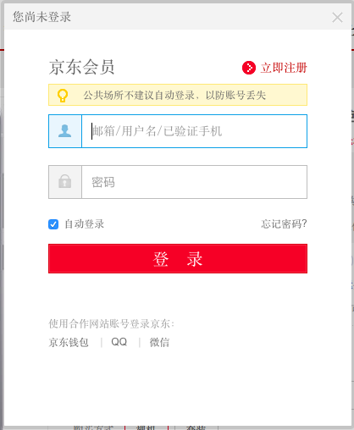

图19 登录页面图

登陆界面需要包括用户名输入和密码输入。

* + 1. 注册页面

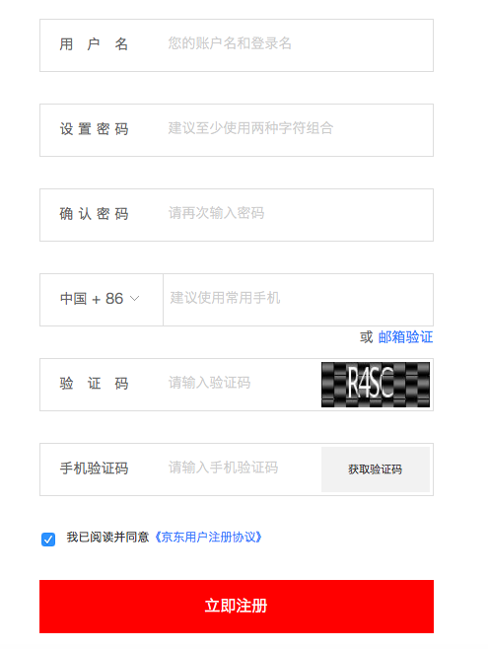

图20 注册页面图

有两层页面，第一层让用户选择是注册会员用户还是注册商家用户。第二层页面为表单页面，让对应类型的用户填写在第4节数据需求中出现的各个属性项。

* + 1. 浏览目录页面

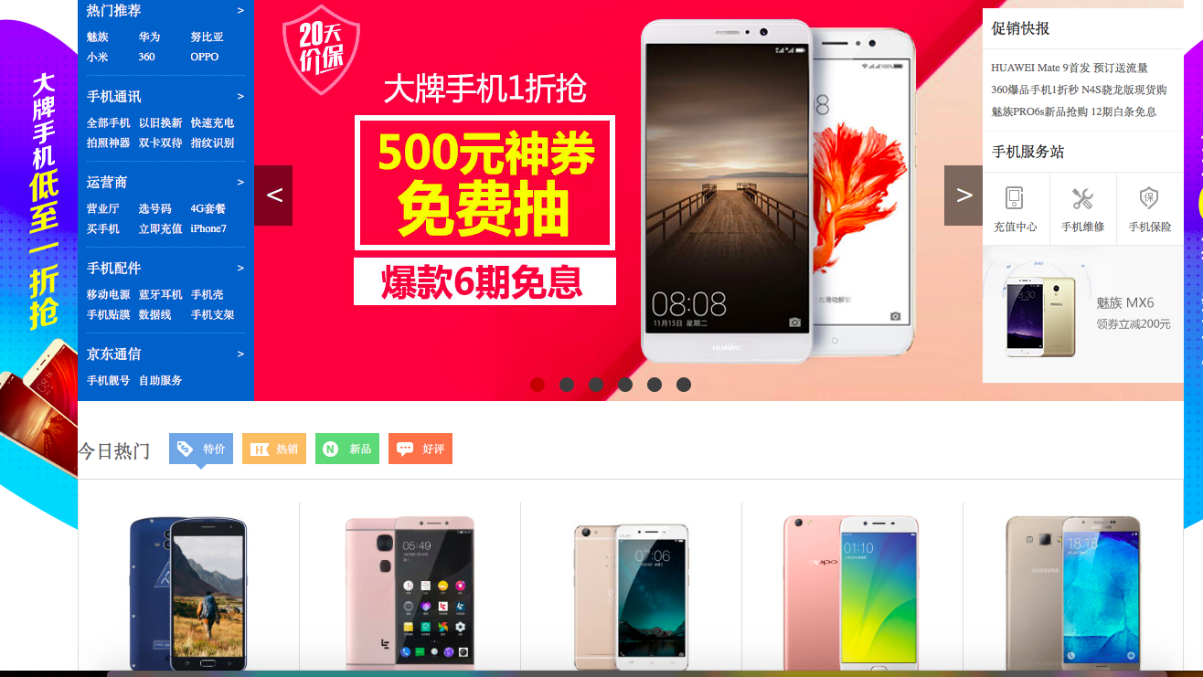

图21 浏览目录页面1

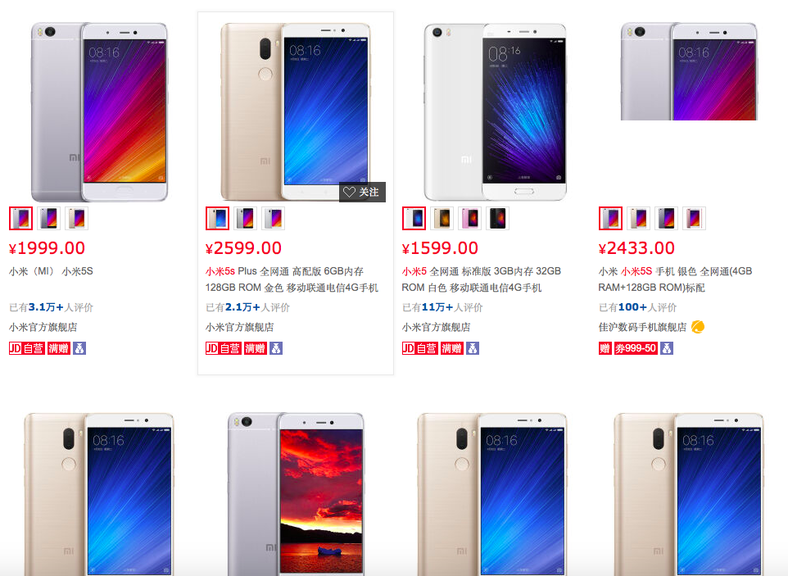

图22 浏览用户页面2

浏览目录页面包括两种，一种是一般商品浏览，一种是搜索商品浏览。

一般商品浏览页面如图21所示。其中包括一个商品类别选择类别框，用户可以选择一个类别的商品，并进入另一个浏览目录页面。此页面中还包括各种类别中对会员用户推荐商品的浏览界面。

搜索商品浏览中列举用户搜索的商品，如图22所示。

* + 1. 搜索商品

此功能没有特定页面，但在会员用户的浏览目录页面、查看商品页面中的顶部都出现一个搜索框供用户搜索商品。

* + 1. 查看商品页面

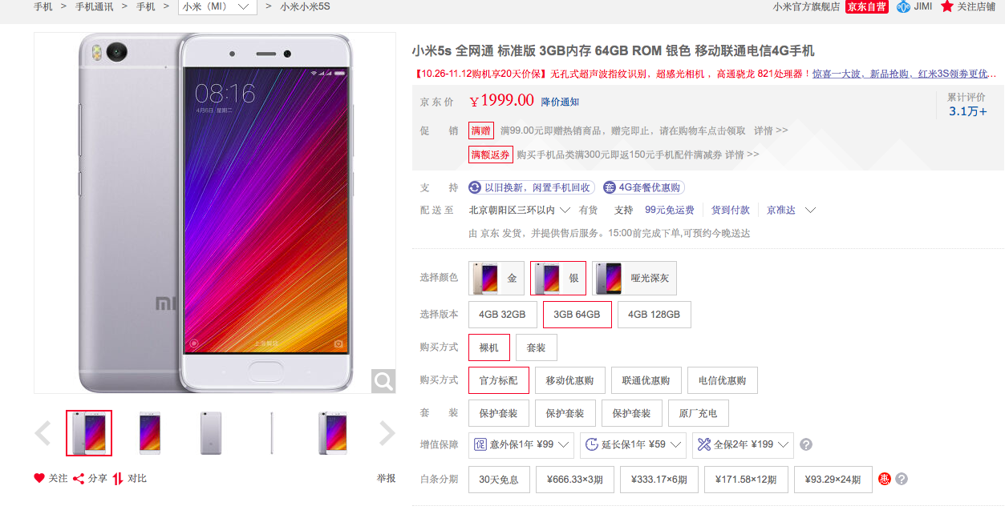

图23 查看商品页面

此页面供用户浏览一个具体商品，页面中需要包括商品详细介绍信息、商品价格信息、供用户选择商品属性的选择框、商品的评论信息已经供用户加入购物车的按钮。

* + 1. 购物车管理页面

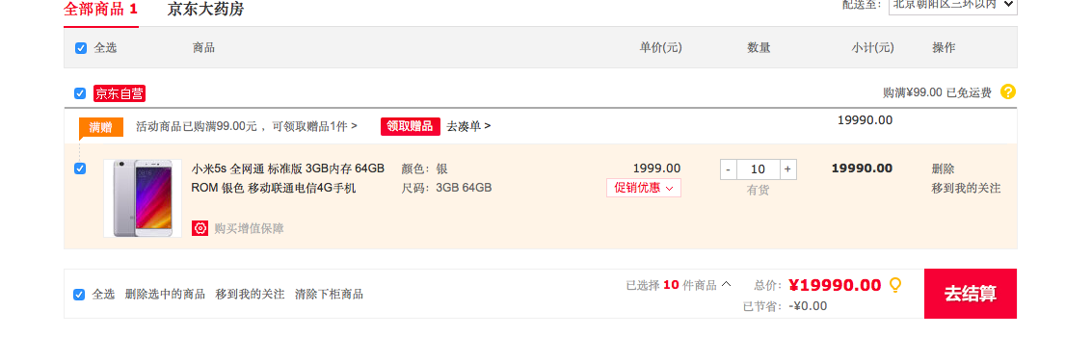

图24 购物车管理页面

购物车管理页面需要显示用户已加入购物车的商品信息、商品总价，并有按钮和输入框供用户选择商品数量，还有按钮可以删除购物车内商品，还有按钮让用户进入结算页面。

* + 1. 订单管理页面

包括供用户查看订单信息的信息框。

* + 1. 会员信息管理页面

提供输入框让用户修改其各个信息值。

* + 1. 客户服务页面

对于会员用户，提供客户评价商品的页面。对于商家，提供商家查看客户评论以及回复客户评论的页面。

* + 1. 商家商品管理页面

此页面商家可以查看自己放在网页上的各个商品。点击相应商品后，可查看商品详细信息，并可更改商品属性，修改商品的描述。

* + 1. 商家订单处理页面

此页面商家可以查看客户下的各个订单。点击相应订单后，可查看订单详细信息，并可更改订单的状态。